

ALYTAUS MIESTO SAVIVALDYBĖS ADMINISTRACIJOS
DIREKTORIUS

ĮSAKYMAS
DĖL ALYTAUS MIESTO SAVIVALDYBĖS ADMINISTRACIJOS DIREKTORIAUS 2017-10-10 ĮSAKYMO NR. DV-1247 „DĖL LEIDIMŲ ĮRENGTI IŠORINĘ REKLAMĄ ALYTAUS MIESTO SAVIVALDYBĖJE IŠDAVIMO TVARKOS APRAŠO TVIRTINIMO“ PAKEITIMO IR TIPINIO DYDŽIO IR TURINIO IŠORINĖS REKLAMOS ĮRENGIMO PROJEKTŲ IR ŠIOS IŠORINĖS REKLAMOS ĮRENGIMO REIKALAVIMŲ TVIRTINIMO

2020 m. vasario 14 d. Nr. DV-128
Alytus

Vadovaudamasis Lietuvos Respublikos vietos savivaldos įstatymo 18 straipsnio 1 dalimi, 29 straipsnio 8 dalies 2 punktu, Lietuvos Respublikos reklamos įstatymo 12 straipsnio 7 dalimi ir Išorinės reklamos įrengimo taisyklių, patvirtintų Lietuvos Respublikos ūkio ministro 2013 m. liepos 30 d. įsakymu Nr. 4-670 „Dėl Išorinės reklamos įrengimo taisyklių patvirtinimo“, 20.4 papunkčiu:
1. Pakeičiu Leidimų įrengti išorinę reklamą Alytaus miesto savivaldybėje išdavimo tvarkos aprašą, patvirtintą Alytaus miesto savivaldybės direktoriaus 2017-10-10 įsakymo Nr. DV-1247 „Dėl Leidimų įrengti išorinę reklamą Alytaus miesto savivaldybėje išdavimo tvarkos aprašo tvirtinimo“ 1 punktu, ir jį išdėstau nauja redakcija (pridedama).
2. Tvirtinu Tipinio dydžio ir turinio išorinės reklamos įrengimo projektų ir šios išorinės reklamos įrengimo reikalavimus (pridedama).
Šis įsakymas gali būti skundžiamas Lietuvos Respublikos administracinių bylų teisenos įstatymo nustatyta tvarka.

Administracijos direktorius Rolandas Juonys
PATVIRTINTA
Alytaus miesto savivaldybės
administracijos direktoriaus
2017 m. spalio 10 d.
įsakymu Nr. DV-1247
(Alytaus miesto savivaldybės
administracijos direktoriaus
2020 m. vasario 14 d. įsakymo
Nr. DV-128 redakcija)

LEIDIMŲ ĮRENGTI IŠORINĘ REKLAMĄ ALYTAUS MIESTO SAVIVALDYBĖJE IŠDAVIMO TVARKOS APRAŠAS

I SKYRIUS
BENDROSIOS NUOSTATOS

1. Leidimų įrengti išorinę reklamą Alytaus miesto savivaldybėje išdavimo tvarkos aprašas (toliau – aprašas) nustato leidimų įrengti išorinę reklamą (toliau – leidimas) išdavimo, leidimų registravimo, išorinės reklamos projektų rengimo ir derinimo tvarką, išorinės reklamos kontrolę.
2. Už leidimo išdavimą imama vietinė rinkliava (toliau – rinkliava), jos dydį nustato Alytaus miesto savivaldybės taryba.
3. Apraše vartojamos sąvokos suprantamos taip, kaip jos apibrėžtos Lietuvos Respublikos reklamos įstatyme, Rinkliavų įstatyme, Lietuvos Respublikos ūkio ministro 2013 m. liepos 30 d. įsakymu Nr. 4-670 „Dėl Išorinės reklamos įrengimo taisyklių patvirtinimo“ patvirtintose Išorinės reklamos įrengimo taisyklėse.

II SKYRIUS
IŠORINĖS REKLAMOS ĮRENGIMO REIKALAVIMAI

4. Išorinei reklamai įrengti privaloma naudoti ilgaamžes, patvarias ir saugias medžiagas. Nusidėvėjusi reklama turi būti pakeičiama.
5. Išorinė reklama turi nepažeisti trečiųjų asmenų interesų: neuždengti kitiems asmenims priklausančių sienų, vizualiai ar techniškai negadinti pastatų fasadų.
6. Išorinė reklama negali užimti daugiau nei ¼ konkrečios pastato fasado plokštumos (įskaitant langų vitrinas).
7. Alytaus miesto centrinės dalies urbanistinio kultūrinio draustinio teritorijoje (nurodyta Alytaus miesto bendrajame plane) išorinę reklamą galima įrengti iki antrojo aukšto langų lygio, konkrečiu atveju parenkant tinkamiausią aukštį ir dydžius. Tentai, kaip išorinės reklamos priemonės, šioje teritorijoje negalimi.

Trumpalaikei išorinei reklamai taikomi reikalavimai

8. Trumpalaikė išorinė reklama pateikiama specialiai tam įrengtose vietose. Išskirtiniais atvejais (masiniai renginiai, šventės ir pan.) trumpalaikę išorinę reklamą galima pateikti tik tam tikslui Alytaus miesto savivaldybės administracijos Architektūros, urbanistikos ir žemėtvarkos skyriaus nustatytose vietose.
9. Trumpalaikę išorinę reklamą apie mieste vyksiančius komercinius renginius ant reklaminių įrenginių galima skelbti 30 dienų prieš renginį (įvykį), ją privaloma nuimti ne vėliau kaip kitą dieną po renginio (įvykio) pabaigos.
10. Trumpalaikė išorinė reklama ant reklaminių įrenginių, langų vitrinose ar ant pastato fasado nederinama. Už trumpalaikės komercinės išorinės reklamos vaizdinio turinį atsakingas reklaminės veiklos subjektas. Leidimas įrengti tokią reklamą išduodamas numatyta tvarka, rinkliava mokama už reklamos vietos plotą.

Reklaminiams įrenginiams, statomiems ant žemės, taikomi reikalavimai

11. Jeigu reklaminis įrenginys priskiriamas nesudėtingam statiniui, jis turi būti projektuojamas ir įrengiamas, vadovaujantis Lietuvos Respublikos statybos įstatymu, kitomis projektavimą ir statybą reglamentuojančių teisės aktų nuostatomis.
12. Bet kokia informacija, įrengta išorinės reklamos įrenginio plote, yra laikoma to reklaminio įrenginio savininko išorine reklama. Reklaminio įrenginio savininkas privalo užtikrinti, kad prie reklaminio įrenginio būtų įkomponuotas reklamos gamintojo pavadinimas arba logotipas, jo dydis neturi konkuruoti su reklamos turiniu.
13. Išorinė reklama ant reklaminio įrenginio turi būti eksponuojama nuolat.
14. Galimų reklaminių įrenginių, statomų ant žemės, dydis, matmenys ir kitos charakteristikos nurodytos Tipinio dydžio ir turinio išorinės reklamos ir jos įrengimo reikalavimuose. Alytaus miesto savivaldybės administracijos Architektūros, urbanistikos ir žemėtvarkos skyrius, atsižvelgdamas į bendrą teritorijos charakteristiką, gali nurodyti kitokį nei nurodyta konkrečios teritorijos (išskyrus privačius gyvenamuosius namus ar žemės sklypus, kuriuose nevykdoma jokia veikla) reklaminio įrenginio formatą. Tokiu atveju įrenginio projektas derinamas atsižvelgiant į reklamos dydį ir estetinį vaizdą aplinkos atžvilgiu.

Iškaboms ir konsolėms ant statinių įrengti taikomi reikalavimai

15. Ant vieno pastato fasado ar prie vieno pastato įėjimo durų gali būti įrengiama tik viena to paties asmens iškaba.
16. Jei pastato fasade yra specialiai suprojektuotos vietos iškaboms, kitur jas kabinti draudžiama.
17. Iškabos turi būti kabinamos pagal bendrą iškabų išdėstymo koncepciją viso pastato atžvilgiu.

Draudimas įrengti išorinę reklamą

18. Išorinė reklama draudžiama:
18.1. kai pateikiant informaciją nesilaikoma Reklamos įstatymo, kitų Lietuvos Respublikos įstatymų ir įgyvendinamųjų teisės aktų nustatytų reikalavimų, draudimų ar reklamos ribojimo prekėms ar paslaugoms ir veiklai (tabako gaminiai, alkoholiniai gėrimai, sveikatos priežiūra, azartiniai lošimai ir pan.);
18.2. neturint leidimo, suderinto išorinės reklamos įrengimo ar vaizdo pakeitimo projekto arba pasibaigus leidimo galiojimo terminui (kai leidimas reikalingas);
18.3. kai neatitinka suderinto projekto;
18.4. keliuose, virš kelių, kelių juostose ir apsaugos zonose. Išorinę reklamą įrengti taip pat draudžiama gatvėse ir prie jų, jeigu ji gali užstoti technines eismo reguliavimo priemones, pabloginti matomumą, akinti eismo dalyvius, kelti pavojų eismo dalyviams. Draudžiama naudoti išorinę reklamą, imituojančią kelio ženklus ir (ar) naudojančią kelio ženklų simboliką;
18.5. automobilių stovėjimo aikštelėse;
18.6. ant tiltų ir viadukų;
18.7. ant elektros stulpų, kelio ženklų, medžių, skulptūrų, paminklų, fontanų ir kitų objektų, neskirtų reklamai įrengti ir eksponuoti;
18.8. ant valstybės valdomų pastatų, išskyrus iškabas;
18.9. saugomose teritorijose, raštiškai nesuderinus išorinės reklamos įrengimo su Alytaus regiono aplinkos apsaugos departamentu;
18.10. kultūros paveldo objektuose, jų teritorijose ir apsaugos zonose, negavus Lietuvos Respublikos nekilnojamojo kultūros paveldo apsaugos įstatymo nustatytais atvejais Kultūros paveldo departamento Alytaus teritorinio padalinio raštiško sutikimo;
18.11. 20 metrų atstumu nuo visuomeninio transporto (autobusų) laukimo paviljonų ir reklaminių įrenginių, kurie reglamentuojami atskiroje savivaldybės administracijos ir reklaminės veiklos subjekto sutartyje. Šis draudimas netaikomas trumpalaikei išorinei reklamai ant jau esančių specialių išorinės reklamos pateikimo priemonių;
18.12. ant gyvenamųjų pastatų (išskyrus nekilnojamo turto reklamą), nebent juose vykdoma kokia nors veikla, ir daugiabučių pastatų fasadų (išskyrus iškabas ant juose veikiančių įmonių patalpų išorinės sienos ar langų vitrinose) ar jų žemės sklypuose (išskyrus nekilnojamo turto reklamą);
18.13. ant arba šalia ritualinių kulto pastatų, kapinėse ir jų sanitarinėje zonoje (50 m atstumu), išskyrus iškabas ant pastato ar Alytaus miesto savivaldybės administracijai priklausančiuose reklaminiuose plotuose (galima tik su kapinių priežiūra susijusi reklama);
18.14. ant tvorų, vartų ir kitų tam neskirtų statinių, išskyrus atvejus, kai statybos darbų rangovas privalo įrengti prie statybos sklypo (statybvietės) stendą su informacija apie statomą statinį;
18.15. ant kilnojamojo reklaminio įrenginio (išskyrus maitinimo įstaigų kilnojamiems reklaminiams įrenginiams (kainoraščiams), kurie turi būti saugūs, pritvirtinti prie stabilaus pagrindo);
18.16. kitose Lietuvos Respublikos įstatymų, norminių teisės aktų draudžiamose vietose ar draudžiamais būdais.

III SKYRIUS
DOKUMENTAI LEIDIMUI GAUTI

19. Reklaminės veiklos subjektus išorinės reklamos įrengimo, projektų rengimo ir jų derinimo, reikiamų dokumentų pateikimo klausimais konsultuoja Architektūros, urbanistikos ir žemėtvarkos skyrius.
20. Pareiškėjas Alytaus miesto administracijai tiesiogiai (atvykus į Alytaus miesto savivaldybės administraciją) arba per atstumą (elektroninėmis priemonėmis arba paštu) turi pateikti:
20.1. paraišką gauti leidimą (toliau – paraiška), jos forma pateikiama 1 priede;
20.2. išorinės reklamos įrengimo projektą skaitmeninėje laikmenoje (toliau – projektas), išskyrus atvejus, kai išorinė reklama įrengiama pagal tipinį projektą. Projektą sudaro:
20.2.1. aiškinamasis raštas;
20.2.2. reklaminio įrenginio suprojektuota vieta topografiniame plane, įrenginio matmenys nuo požeminių tinklų iki gretimybių bei sklypų ribų, kai reklaminis įrenginys įrengiamas žemės sklype;
20.2.3. išorinės reklamos įrengimo vietą apibūdinantys duomenys (situacijos schema, viso objekto, ant kurio planuojama įrengti reklamą, esamos padėties spalvota nuotrauka ar projektas (kai objektas nepastatytas ar neįrengtas);
20.2.4. išorinės reklamos spalvinis ir grafinis vaizdas;
20.2.5. reklaminio įrenginio projektas;
20.2.6. laikiklių ir tvirtinimo mazgų brėžiniai, jei reklama tvirtinama laikikliais;
20.2.7. jeigu išorinė reklama projektuojama ant pastato, kuris nebaigtas statyti, pateikiamas pastato projektas;
20.3. žemę, statinius ar kitus objektus, ant kurių įrengiama išorinė reklama, nuosavybės teise ar kitais teisėtais pagrindais valdančio asmens (toliau – savininkas) sutikimą. Kai išorinė reklama įrengiama ant bendrosios dalinės nuosavybės teise valdomų bendrojo naudojimo objektų, – turi būti pateiktas bendraturčių sutarimas, nurodytas Lietuvos Respublikos civilinio kodekso 4.75 straipsnio 1 dalyje; kai išorinė reklama įrengiama ant daugiabučių gyvenamųjų namų butų ir kitų patalpų savininkų bendrosios dalinės nuosavybės teise valdomų bendrojo naudojimo objektų, – turi būti pateiktas butų ir kitų patalpų savininkų sprendimas dėl sutikimo įrengti išorinę reklamą, priimtas Civilinio kodekso 4.85 straipsnyje nustatyta tvarka, išskyrus atvejus, kai ant daugiabučiame gyvenamajame name esančių reklamos davėjo nuosavybės teise ar kitais teisėtais pagrindais valdomų negyvenamosios paskirties patalpų, kuriose yra jo buveinė arba prekybos ar paslaugų teikimo vieta, išorinės sienos, kuri yra bendrojo naudojimo objektas, įrengiama iškaba, kuriai nenaudojamas apšvietimas. Šiais atvejais laikoma, kad butų ir kitų patalpų savininkų sprendimas dėl sutikimo įrengti iškabą priimtas, kai gauta butų ir kitų patalpų savininkų susirinkime ar raštu balsavusių butų ir kitų patalpų savininkų balsų dauguma, bet ne mažiau kaip 1/4 visų butų ir kitų patalpų savininkų balsų, o kai ši išorinė siena pagal butų ir kitų patalpų savininkų bendrijos, jungtinės veiklos sutarties dalyvių arba bendrojo naudojimo objektų administratoriaus sudarytą bendrojo naudojimo objektų sąrašą naudojama tenkinti ne viso daugiabučio gyvenamojo namo, o tik atskiroje jo dalyje esančių butų ir kitų patalpų savininkų poreikius, – ne mažiau kaip 1/4 tos dalies butų ir kitų patalpų savininkų balsų. Sutikimų pateikti nereikia, kai pareiškėjas pats yra žemės, statinių, įrenginių ar kitų objektų, ant kurių įrengiama išorinė reklama, savininkas arba kai žemė, statiniai, įrenginiai ar kiti objektai, ant kurių įrengiama išorinė reklama, priklauso savivaldybei nuosavybės teise ar yra valdomi patikėjimo teise;
20.4. įrengiant išorinę reklamą kultūros paveldo objektuose, jų teritorijose ir apsaugos zonose turi būti pateiktas Lietuvos Respublikos nekilnojamojo kultūros paveldo apsaugos įstatymo nustatytais atvejais gautas už kultūros paveldo objekto apsaugą atsakingos institucijos sutikimas, saugomose teritorijose – gautas saugomų teritorijų direkcijos arba Aplinkos apsaugos departamento, kai saugomoje teritorijoje nėra įsteigtos saugomų teritorijų direkcijos, sutikimas (raštai ir (ar) žymos projekte);
20.5. atstovavimą patvirtinančio dokumento kopiją.
21. Kai išorinė reklama įrengiama pagal tipinį projektą, pateikiami 20.1, 20.2.2, 20.2.3, 20.2.4, 20.2.7, 20.3, 20.4, 20.5, 20.6 punktuose nurodyti dokumentai.
22. Kai leidimo turėtojas numato keisti išorinės reklamos spalvinį ar grafinį vaizdą (išskyrus ant reklaminio įrenginio pateikiamos trumpalaikės išorinės reklamos), jis savivaldybės administracijai turi pateikti 20.1 punkte nurodytą paraišką ir aprašo 20.2.4 papunktyje nurodytą išorinės reklamos spalvinį bei grafinį vaizdą.
23. Pareiškėjas, norintis panaikinti leidimo galiojimą, gali pateikti laisvos formos prašymą elektroniniu paštu. Prašyme pareiškėjas nurodo turimo leidimo numerį, jo išdavimo datą.
24. Už pateiktų dokumentų teisingumą atsako pareiškėjas.
25. Paraiška registruojama savivaldybės kompiuterinėje informacinėje dokumentų valdymo sistemoje „Avilys“.

IV SKYRIUS
Paraiškos ir prie jos pridedamų dokumentų tikrinimas ir derinimas

26. Projektą derina:
26.1. Alytaus miesto savivaldybės administracijos vyriausiasis specialistas kalbos tvarkytojas; jis ne vėliau kaip per 3 darbo dienas nuo paraiškos ir kitų dokumentų gavimo dienos patikrina, ar projekte pateikti ir išorinėje reklamoje planuojami vartoti viešieji užrašai atitinka bendrinės lietuvių kalbos normas, ar laikomasi Lietuvos Respublikos valstybinės kalbos įstatymo ir Valstybinės lietuvių kalbos komisijos nutarimų reikalavimų;
26.2. Architektūros, urbanistikos ir žemėtvarkos skyrius;
26.3. Saugomų teritorijų direkcija arba Aplinkos apsaugos departamentas, jeigu išorinę reklamą planuojama įrengti saugomoje teritorijoje;
26.4. už kultūros paveldo objekto apsaugą atsakinga institucija, jeigu išorinę reklamą planuojama įrengti kultūros paveldo objektuose, jų teritorijose bei apsaugos zonose;
26.5. Alytaus miesto saugaus eismo komisija, jeigu išorinę reklamą planuojama įrengti arčiau kaip 15 m nuo gatvių.
27. Jeigu pareiškėjas per pastaruosius 6 mėnesius pateikia tokį patį ar kitą analogiško turinio projektą, dėl kurio buvo priimtas sprendimas neišduoti leidimo, toks projektas neteikiamas derinti pakartotinai. Tokiu atveju Architektūros, urbanistikos ir žemėtvarkos skyrius ne vėliau kaip per 5 darbo dienas nuo dokumentų, kurių reikia leidimui išduoti, gavimo dienos raštu arba elektroninėmis priemonėmis praneša apie tai pareiškėjui.
28. Architektūros, urbanistikos ir žemėtvarkos skyrius ne vėliau kaip per 5 darbo dienas nuo aprašo 22 punkte nurodytų dokumentų gavimo dienos įvertina išorinės reklamos spalvinio bei grafinio vaizdo projekto atitiktį išorinės reklamos reikalavimams ir raštu ar elektroninėmis priemonėmis jį derina arba pateikia motyvuotą atsisakymą jį derinti.

V SKYRIUS
LEIDIMO ĮRENGTI IŠORINĘ REKLAMĄ IŠDAVIMO TVARKA

29. Gavus paraišką su visais reikiamais dokumentais, ne vėliau kaip per 5 darbo dienas nuo jų gavimo paraiškoje nurodytu būdu pareiškėjui išsiunčiamas patvirtinimas, kad paraiška gauta. Patvirtinime nurodoma: paraiškos registravimo numeris; terminas, per kurį turi būti išnagrinėta paraiška; informacija apie tai: jeigu per nurodytą terminą leidimas neišduodamas ir nepateikiamas motyvuotas rašytinis atsisakymas jį išduoti, laikoma, kad leidimas išduotas; galimos pareiškėjo teisių gynimo priemonės.
30. Jei paraiška ir (ar) kiti dokumentai, kurių reikia leidimui išduoti, nevisiškai, neteisingai užpildyti arba juose pateikti neteisingi duomenys, arba pateikti ne visi dokumentai, kurių reikia leidimui išduoti, ne vėliau kaip per 5 darbo dienas nuo dokumentų, kurių reikia leidimui išduoti, gavimo paraiškoje nurodytu būdu pranešama apie tai pareiškėjui ir nustatomas ne trumpesnis kaip 5 darbo dienų terminas trūkstamiems arba patikslintiems dokumentams pateikti, taip pat informuojama, kad terminas leidimui išduoti skaičiuojamas nuo visų tinkamai įformintų dokumentų gavimo dienos.
31. Alytaus miesto administracijos direktoriaus įgaliotas asmuo išduoda leidimą (forma pateikiama 2 priede) arba reklaminės veiklos subjektui pateikiamas rašytinis motyvuotas atsisakymas jį išduoti ne vėliau kaip per 20 darbo dienų, o kai reklama įrengiama pagal patvirtintą tipinio dydžio ir turinio išorinės reklamos įrengimo projektą, – per 10 darbo dienų nuo visų tinkamai įformintų dokumentų leidimui išduoti gavimo. Jeigu per nurodytus terminus Alytaus miesto administracijos direktoriaus įgaliotas asmuo neišduoda leidimo ir nepateikia motyvuoto rašytinio atsisakymo išduoti leidimą, laikoma, kad leidimas išduotas.
32. Jeigu leidimą turintis reklaminės veiklos subjektas nori gauti naują leidimą, jis Alytaus miesto savivaldybės administracijai ne vėliau kaip prieš 20 darbo dienų iki leidimo galiojimo termino pabaigos turi pateikti dokumentus leidimui gauti, išskyrus dokumentus, kuriuos reklaminės veiklos subjektas jau yra pateikęs Alytaus miesto savivaldybės administracijai turimam leidimui gauti ir juose pateikti duomenys ir (ar) informacija nepasikeitė.
33. Vietinė rinkliava turi būti apmokėta iki leidimo išdavimo, t. y. per 20 darbo dienų ar 10 darbo dienų (kai reklama įrengiama pagal patvirtintą tipinio dydžio ir turinio išorinės reklamos įrengimo projektą) nuo visų arba papildytų (patikslintų) dokumentų pateikimo dienos.
34. Leidimas išduodamas per Licencijų informacinę sistemą.
35. Leidimo galiojimo terminas nustatomas pagal pareiškėjo paraiškoje nurodytą reklamos skleidimo laikotarpį, bet negali būti ilgesnis kaip 10 metų.
36. Leidimas neišduodamas Lietuvos Respublikos reklamos įstatymo 12 straipsnio 12 dalyje nustatytais atvejais.
37. Duomenys apie išduotus leidimus kaupiami Alytaus miesto reklamos registre.

VI skyrius
ĮSPĖJIMO APIE GALIMĄ LEIDIMO GALIOJIMO PANAIKINIMĄ IR LEIDIMO GALIOJIMO PANAIKINIMO ATVEJAI IR TVARKA

38. Leidimo turėtojas įspėjamas apie galimą leidimo galiojimo panaikinimą Reklamos įstatymo 12 straipsnio 13 dalyje nustatytais atvejais.
39. Apie sprendimą įspėti apie galimą leidimo galiojimo panaikinimą Alytaus miesto savivaldybės administracija per 3 darbo dienas nuo sprendimo priėmimo tiesiogiai (leidimo turėtojui atvykus į Alytaus miesto savivaldybės administraciją) arba per atstumą (elektroninėmis priemonėmis arba paštu) praneša leidimo turėtojui, nurodo pažeidimus, dėl kurių jis įspėjamas apie galimą leidimo galiojimo panaikinimą, ir, atsižvelgdama į pažeidimų pobūdį ir kitas svarbias aplinkybes, nustato ne trumpesnį kaip 3 darbo dienų terminą pažeidimams pašalinti.
40. Leidimo turėtojas turi Alytaus miesto savivaldybės administracijos nurodytus pažeidimus, dėl kurių buvo įspėtas apie galimą leidimo galiojimo panaikinimą, per Alytaus miesto savivaldybės administracijos nustatytą terminą, kuris skaičiuojamas nuo pranešimo apie galimą leidimo galiojimo panaikinimą gavimo dienos. Ištaisęs pažeidimus, leidimo turėtojas turi apie tai tiesiogiai (atvykus į Alytaus miesto savivaldybės administraciją) arba per atstumą (elektroninėmis priemonėmis, paštu arba telefonu) turi pranešti Alytaus miesto savivaldybės administracijai.
41. Leidimo galiojimas panaikinamas Reklamos įstatymo 12 straipsnio 14 dalyje nustatytais atvejais.
42. Apie sprendimą panaikinti leidimo galiojimą Alytaus miesto savivaldybės administracija per 3 darbo dienas nuo sprendimo priėmimo tiesiogiai (leidimo turėtojui atvykus į Alytaus miesto savivaldybės administraciją) arba per atstumą (elektroninėmis priemonėmis arba paštu) praneša leidimo turėtojui ir nurodo leidimo galiojimo panaikinimo priežastis.

VII SKYRIUS
IŠORINĖS REKLAMOS ĮRENGIMO KONTROLĖ

43. Reklaminis įrenginys ir išorinė reklama, įrengti neturint suderinto išorinės reklamos įrengimo projekto ir leidimo arba įrengti nesilaikant suderinto išorinės reklamos įrengimo projekto, laikomi savavališkais.
44. Savavališkai įrengti reklaminiai įrenginiai ir išorinė reklama turi būti nukelti (nukabinti) per Alytaus miesto savivaldybės administracijos nurodytą terminą. Neįvykdžius Alytaus miesto savivaldybės administracijos siūlymo pašalinti savavališką įrenginį ir/ar reklamą, pradedamos išorinės reklamos įrengimo pažeidimų nagrinėjimo procedūros.
45. Išorinės reklamos įrengimo kontrolę pagal kompetenciją atlieka savivaldybės administracijos valstybės tarnautojai (toliau – valstybės tarnautojai), kurių pareigybės aprašymuose įrašyta Alytaus miesto išorinės reklamos įrengimo kontrolė.
46. Alytaus miesto savivaldybės administracijos teisės ir pareigos vykdant išorinės reklamos kontrolę nurodytos Lietuvos Respublikos reklamos įstatymo 21 straipsnyje.
47. Išlaidos, susijusios su išorinės reklamos šalinimu, išieškomos iš išorinės reklaminės veiklos subjekto įstatymų nustatyta tvarka.

VIII SKYRIUS
IŠORINĖS REKLAMOS TURĖTOJO PAREIGOS

48. Leidimo turėtojas privalo:
48.1. išardyti specialią išorinės reklamos pateikimo priemonę, nukabinti reklamą ir sutvarkyti aplinką, kai pasibaigia leidimo galiojimo terminas ar leidimo galiojimas panaikinamas, – per Alytaus miesto savivaldybės administracijos nustatytą ne trumpesnį kaip vienos darbo dienos, tačiau ne ilgesnį kaip 40 darbo dienų nuo leidimo galiojimo termino pabaigos ar leidimo galiojimo panaikinimo dienos terminą, kuris nurodomas leidime ar Alytaus miesto savivaldybės administracijos pranešime apie sprendimą panaikinti leidimo galiojimą;
48.2. užtikrinti, kad išorinė reklama būtų tvarkinga, nesugadinta, įrengta pagal leidime nurodytą išorinės reklamos įrengimo projektą;
48.3. prižiūrėti, kad visais atvejais ne mažesniu kaip 2 m atstumu aplink įrengtą išorinę reklamą būtų tvarkoma aplinka (valoma, šienaujama, surenkamos šiukšlės ir pan.).
49. Kai pagal Lietuvos Respublikos reklamos įstatymo 2 dalies 1, 2, 4, 5 ir 6 punktuose nustatytas išimtis išorinei reklamai įrengti leidimo nereikia, reklaminės veiklos subjektas privalo pašalinti reklamą, išardyti specialią išorinės reklamos pateikimo priemonę, sutvarkyti aplinką – ne vėliau kaip per 20 darbo dienų nuo savo veiklos nutraukimo buveinės pastate arba prekybos ar paslaugų teikimo vietoje, kurioje ar prie kurios įrengta ši išorinė reklama, dienos.
50. Leidimo turėtojas turi teisę leidime nurodytoje vietoje pagal pateiktą išorinės reklamos įrengimo projektą įrengti specialią išorinės reklamos pateikimo priemonę ir ant jos skleisti reklamą arba skleisti reklamą ant pritaikytos išorinės reklamos pateikimo priemonės.

IX SKYRIUS
BAIGIAMOSIOS NUOSTATOS

51. Leidimų turėtojai, pažeidę išorinės reklamos įrengimo reikalavimus, atsako teisės aktų nustatyta tvarka.
__________________________
Leidimų įrengti išorinę reklamą
Alytaus miesto savivaldybėje išdavimo
tvarkos aprašo
1 priedas

(Paraiškos išduoti leidimą įrengti išorinę reklamą Alytaus mieste/pranešimo apie pasikeitusį reklamos spalvinį ir/ar grafinį vaizdą forma)

(juridinio asmens teisinė forma ir pavadinimas didžiosiomis raidėmis, kodas arba fizinio asmens vardas, pavardė didžiosiomis raidėmis, asmens kodas (gimimo data, jeigu pagal užsienio valstybės teisės aktus fiziniam asmeniui nesuteikiamas asmens kodas, nurodoma tik gimimo data))
(juridinio asmens buveinės ar fizinio asmens adresas korespondencijai, telefono numeris, el. pašto adresas (jeigu pareiškėjas jį turi))
(juridiniam arba fiziniam asmeniui atstovaujančio asmens vardas, pavardė didžiosiomis raidėmis)

PARAIŠKA
IŠDUOTI LEIDIMĄ ĮRENGTI IŠORINĘ REKLAMĄ ALYTAUS MIESTE / PRANEŠIMAS APIE PASIKEITUSĮ REKLAMOS SPALVINĮ IR/AR GRAFINĮ VAIZDĄ

________________________
(data)
Alytus

Išorinės reklamos įrengimo adresas, vieta: |  |  |  |  |  |  |  |  |  |  |  |  |  |  |  | .
Reklama įrengiama ant nuosavybės teise valdomo objektų, nuomojamo žemės sklypo/pastato, savivaldybei priklausančių arba patikėjimo teise valdomų objektų (reikiamą pažymėti).
Išorinės reklamos eksponavimo zona: |  |  |  | ☐ I; ☐ II; ☐ III.
Reklamos tipas: ☐ iškaba; ☐ trumpalaikė reklama; ☐ kita išorinė reklama.
Išorinės reklamos plotas: | kv. m.
Išorinės reklamos skleidimo laikotarpis: |  |  |  |  | nuo |  |  |  |  | iki |  |  |  |  |  | .
Turimo leidimo informacija (kai baigiasi leidimo galiojimo terminas ir pareiškėjas nori gauti
naują leidimą arba keičiamas reklamos grafinis/spalvinis vaizdas): |  |  |  |  |  |  |  |  |  |  | Nr. |  |  | data |  | .
Tipinio projekto numeris: ☐ RĮ1; ☐ RĮ2; ☐ RĮ3; ☐ RĮ4; ☐ RĮ5; ☐ RĮ6; ☐ P1; ☐ P2; ☐ P3; ☐ P4; ☐ P5; ☐ P6; ☐ S1; ☐ S2; ☐ S3; ☐ S4; ☐ S5; ☐ S6.
Statybą leidžiančio dokumento |  | Nr. |  |  |  |  |  |  |  |  |  |  | data |  |  | .
Papildoma informacija apie išorinę reklamą:
 |  |  |  |  |  |  |  |  |  |  |  |  |  |  |  | .

Pranešimus pageidauju gauti: ☐ tiesiogiai; ☐ el. būdu; ☐ paštu.
PRIDEDAMA:
Dokumentai, patvirtinantys žemės, statinių, įrenginių ar kitų objektų, ant kurių įrengiama išorinė reklama, nuosavybės teisę, ar kitais teisėtais pagrindais valdančio asmens (toliau – savininkas) sutikimas, išskyrus atvejus, kai pareiškėjas pats yra žemės, statinių, įrenginių ar kitų objektų, ant kurių įrengiama išorinė reklama, savininkas arba kai žemė, statiniai, įrenginiai ar kiti objektai, ant kurių įrengiama išorinė reklama, priklauso savivaldybei nuosavybės teise ar yra valdomi patikėjimo teise, _____ lapas (-ai, -ų).
Už kultūros paveldo objekto apsaugą atsakingos institucijos, saugomų teritorijų direkcijos arba Aplinkos apsaugos departamento sutikimai, kai išorinė reklama įrengiama kultūros paveldo objektuose, jų teritorijose ir apsaugos zonose ar saugomose teritorijose, ______
lapas (-ai, -ų).
Išorinės reklamos įrengimo projektas elektroninėje laikmenoje, išskyrus atvejus, kai išorinė reklama įrengiama pagal tipinį projektą.
Išorinės reklamos spalvinis ir grafinis vaizdas elektroninėje laikmenoje (kai leidimo turėtojas numato keisti išorinės reklamos (išskyrus ant reklaminio įrenginio pateikiamos trumpalaikės išorinės reklamos) spalvinį ar grafinį vaizdą).
Atstovavimą patvirtinančio dokumento kopija, ____ lapas (-ai, -ų).
Kiti dokumentai, ____ lapas (-ai, -ų).

Patvirtinu, kad visi pateikti duomenys teisingi. Už neteisingų duomenų pateikimą ir dėl to kylančias pasekmes atsakau Lietuvos Respublikos teisės aktų nustatyta tvarka.
Sutinku, kad mano asmens duomenys būtų tvarkomi Lietuvos Respublikos teisės aktų nustatyta tvarka.
(juridinio asmens pareigos) |  | (parašas) |  | (vardas, pavardė)

Pastaba. Leidimas išduodamas per Licencijų informacinę sistemą.
Leidimų įrengti išorinę reklamą
Alytaus miesto savivaldybėje išdavimo
tvarkos aprašo
2 priedas

(Leidimo įrengti išorinę reklamą Alytaus miesto savivaldybėje forma)

LEIDIMAS ĮRENGTI IŠORINĘ REKLAMĄ ALYTAUS MIESTO SAVIVALDYBĖJE

_______________Nr. ________
(data)
Alytus

Alytaus miesto savivaldybės administracija leidžia reklaminės veiklos subjektui

(juridinio asmens teisinė forma ir pavadinimas didžiosiomis raidėmis, kodas arba fizinio asmens vardas, pavardė didžiosiomis raidėmis, asmens kodas (gimimo data, jeigu pagal užsienio valstybės teisės aktus fiziniam asmeniui nesuteikiamas asmens kodas, nurodoma tik gimimo data))
(juridinio asmens buveinės ar fizinio asmens adresas korespondencijai, telefono numeris, el. pašto adresas (jeigu pareiškėjas jį turi))

įrengti išorinę reklamą, atitinkančią galiojančių teisės aktų, reglamentuojančių reklaminę veiklą, reikalavimus.
Pareiškėjo pateiktos paraiškos numeris: |  |  |  |  |  |  |  |  |  |  |  |  | .
Išorinės reklamos eksponavimo zona: |  |  |  |  |  |  | ☐ I; ☐ II; ☐ III.
Reklamos tipas: | ☐ iškaba; ☐ trumpalaikė reklama; ☐ kita išorinė reklama.
Išorinės reklamos įrengimo adresas, vieta: |  |  |  |  |  |  |  |  |  |  |  |  |  | .
Išorinės reklamos plotas: |  |  |  |  | kv. m.
Leidimas galioja | nuo |  |  |  |  |  |  | iki |  |  |  |  |  | .
Turimo leidimo informacija (kai baigiasi leidimo galiojimo terminas ir pareiškėjas nori gauti
naują leidimą arba keičiamas reklamos grafinis/spalvinis vaizdas): |  |  |  |  |  |  |  |  |  |  | Nr. | Data |  | .
Sumokėta vietinė rinkliava: |  |  |  |  |  | Eur.
Papildoma informacija apie išorinę reklamą:

(Leidimą išdavusio asmens pareigos) |  | (Parašas) |  | (Vardas, pavardė)

PATVIRTINTA
Alytaus miesto savivaldybės
administracijos direktoriaus
2020 m. vasario 14 d.
įsakymu Nr. DV-128

tipinio dydžio ir turinio išorinės reklamos įrengimo projektŲ ir šios išorinės reklamos įrengimo reikalavimai

I SKYRIUS
BENDROSIOS NUOSTATOS

1. Tipinio dydžio ir turinio išorinės reklamos (toliau – tipinė reklama) įrengimo projektų ir šios išorinės reklamos įrengimo reikalavimai (toliau – reikalavimai) nustato tipinių išorės reklamų dydžius, turinį ir įrengimo tvarką Alytaus miesto savivaldybės teritorijoje.
2. Tipinė reklama ir jos įrengimo reikalavimai skirti fiziniams ir juridiniams asmenims, pageidaujantiems įrengti tipinę reklamą Alytaus miesto savivaldybės teritorijoje.
3. Tipinė reklama ir jos įrengimo reikalavimai netaikomi norint įrengti išorinę reklamą kultūros paveldo objektuose ir jų apsaugos zonose, saugomose teritorijose.

II SKYRIUS
tipinių reklamų įrengimas

4. Tipinių reklamų tipai, dydžiai ir specifikacijos pateikiamos priede.
5. Tipinė reklama turi būti įrengiama vadovaujantis Reklamos įstatymo 12 straipsnio 1–5 dalyse nustatytais išorinės reklamos įrengimo reikalavimais, Leidimų įrengti išorinę reklamą Alytaus miesto savivaldybėje išdavimo tvarkos aprašo II skyriuje nurodytais reikalavimais.
6. Pagrindiniai tipinės iškabos įrengimo principai:
6.1. Prie vieno įėjimo durų turi būti įrengiamos vienodo dydžio ir tipo iškabos.
6.2. Visos iškabos turi būti kabinamos grupėmis, tarp iškabų turi būti naudojami vienodi tarpai.
6.3. Jei prie gretimų durų į statinį jau įrengtos tipinės iškabos, patariama pasirinkti to paties tipo iškabas.
6.4. Iškabos turi būti kabinamos horizontaliai, paliekant vietos kitų fizinių ir juridinių asmenų iškaboms.
6.5. Iškabos turi būti įrengiamos žemiau įėjimo durų viršaus, bet ne aukščiau kaip 2,1 m ir ne žemiau kaip 1,2 m nuo dangos ar grunto paviršiaus.
6.6. Jei statinio fasadas yra raštuotas, dalytas juostomis ar kitaip dekoruotas, patariama įrengti ST (stiklines) tipo iškabas. Draudžiama iškabas kabinti ant pastato fasado architektūrinių detalių, langų ar jų apvadų, durų ar jų apvadų, architektūros skaidymo linijų ar panašiai.
6.7. Gaminant iškabas galimi nežymūs techniniai detalių pakeitimai, jei jie nekeičia bendro iškabos dizaino sprendimų ir yra racionalūs.

III SKYRIUS
BAIGIAMOSIOS NUOSTATOS

7. Jei reikalinga kitos išvaizdos, medžiagų ar kito, netipinio turinio ir formos reklama, arba išorinę reklamą planuojama įrengti kultūros paveldo objektuose ir jų apsaugos zonose, saugomose teritorijose, rengiamas išorinės reklamos projektas ir jis derinamas įprasta tvarka, vadovaujantis Leidimų įrengti išorinę reklamą Alytaus miesto savivaldybėje išdavimo tvarkos aprašu.

____________________
Tipinio dydžio ir turinio išorinės reklamos įrengimo
projektų ir šios išorinės reklamos įrengimo
reikalavimų priedas

REKLAMINIŲ ĮRENGINIŲ, STATOMŲ ANT ŽEMĖS, IŠKABŲ TIPŲ, DYDŽIŲ SĄRAŠAS IR SPECIFIKACIJOS

1. Reklaminio įrenginio, statomo ant žemės, tipas, reikalavimai | Reklaminio įrenginio specifikacijos
1.1. RĮ1  Reklaminis įrenginys (3 x 4 m).  Derinama su Alytaus miesto savivaldybės saugaus eismo komisija (jeigu įrenginys įrengiamas arčiau nei 15 m nuo gatvės).  Reklaminio įrenginio rėmų, kojos skardos spalvos atitikmuo ― RAL 7022.  Išorinės reklamos plokštumos turi būti įrengiamos iš visų matomų reklaminio įrenginio pusių, jeigu plokštumos yra nukreiptos į transporto ar pėsčiųjų srautų pusę.  Atstumas tarp išorinės reklamos įrenginių (3 x 4 m), išskyrus tuos, kuriuos skiria gatvė, ir iki gatvės sankryžų turi būti ne mažesnis kaip 50 metrų.  Išorinė reklama ant reklaminio įrenginio turi būti eksponuojama nuolat.  Socialinė ar politinė reklama ant šių įrenginių gali būti eksponuojama iki 2 mėnesių per metus.  Gali būti naudojami tentai su spauda – jie turi būti tinkami naudoti lauke, nekeičiantys spalvos ir neblunkantys, t. y. atsparūs klimato sąlygoms – šalčiui, karščiui ir ultravioletinių spindulių poveikiui | Įrenginio kojos plotis – 1 metras.  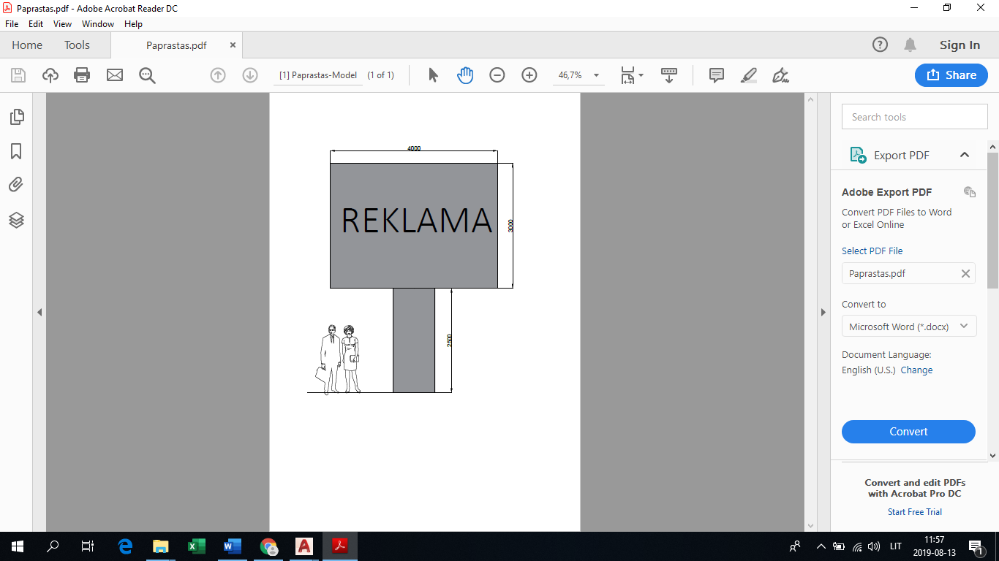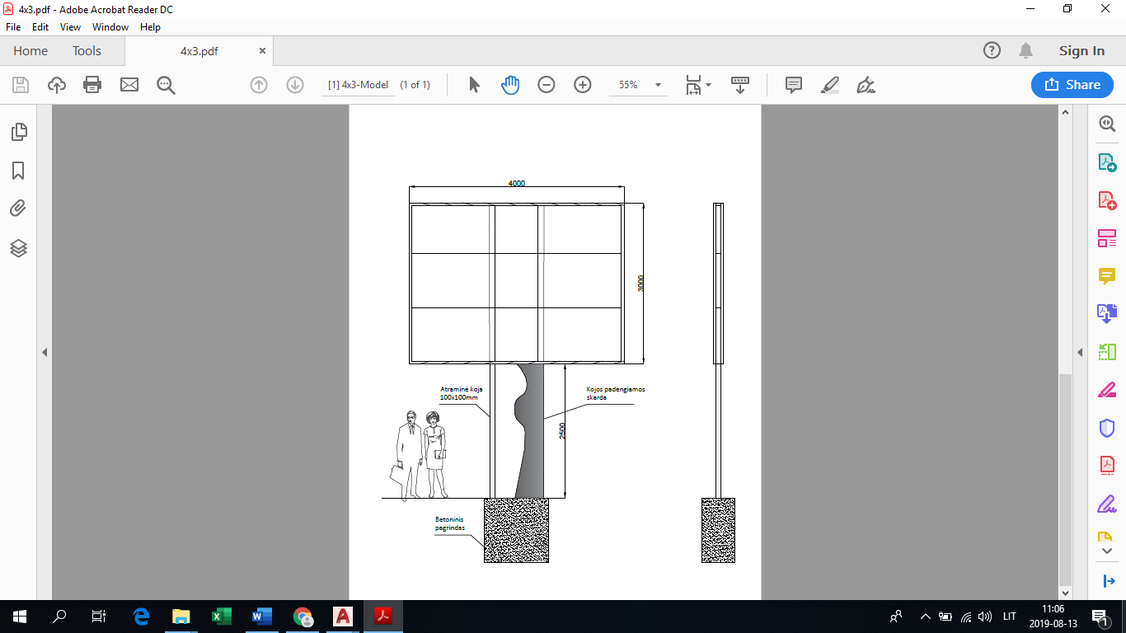
1.2. RĮ2  Reklaminis įrenginys (elektroninis kintamojo vaizdo ekranas (5 x 2,5 m).  Visais atvejais derinama su Alytaus miesto savivaldybės saugaus eismo komisija.  Reklaminio įrenginio rėmų ir kojos spalvos atitikmuo ― RAL 7022.  Atstumas tarp išorinės reklamos įrenginių (3 x 4 m), išskyrus tuos, kuriuos skiria gatvė, ir iki gatvės sankryžų turi būti ne mažesnis kaip 50 metrų.  Išorinė reklama ant reklaminio įrenginio turi būti eksponuojama nuolat.  Socialinė ar politinė reklama ant šių įrenginių gali būti eksponuojama iki 2 mėnesių per metus | 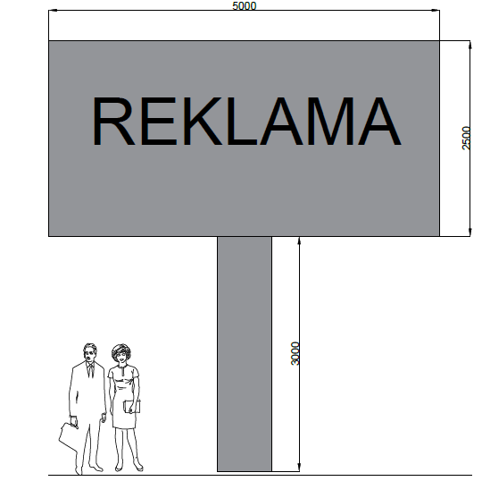
1.3. RĮ3  Reklaminis įrenginys (kompleksinė reklaminė nuoroda (nuo 2 iki 4 m aukščio, matmenys keičiami pagal proporcijas)).  Derinama su Alytaus miesto savivaldybės saugaus eismo komisija (jeigu įrenginys įrengiamas arčiau nei 15 m nuo gatvės).  Išorinės reklamos plokštumos turi būti įrengiamos iš visų matomų reklaminio įrenginio pusių, jeigu plokštumos yra nukreiptos į transporto ar pėsčiųjų srautų pusę.  Išorinė reklama ant reklaminio įrenginio turi būti eksponuojama nuolat.  Kompleksinė nuoroda įrengiama ties įvažiavimų keliais į teritorijas, suskirstytas sklypais, kur įsikūrę du ar daugiau reklamos davėjai. Įrengiant kompleksinę nuorodą, su savivaldybės administracija turi būti pasirašoma sutartis, kuria vadovaujantis įrenginio administravimas perleidžiamas savivaldybės administracijai.  Nuorodos lentelėse nurodomas juridinio asmens pavadinimas ar logotipas, papildomai gali būti nurodomas adresas.  Reklamos turinio šriftas „Calibri“ | 1. Metalinė konstrukcija (padengiama kompozitu).  2. Kompozicinė aliuminio, plastiko, aliuminio plokštė. Spalvos atitikmuo – RAL 7022  3. Daugkartinio naudojimo metalinis sraigtinis pamatas.  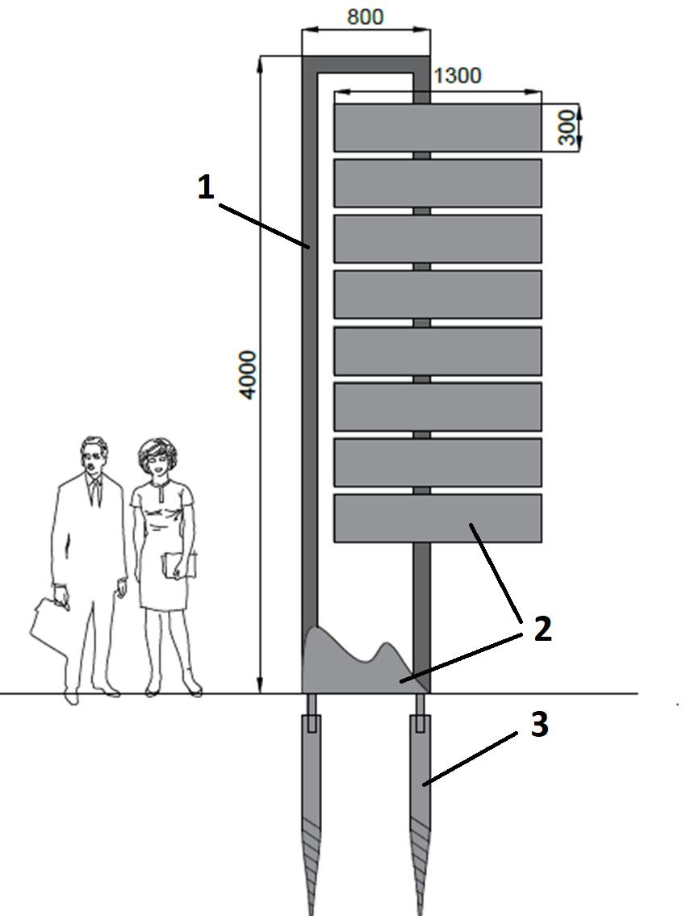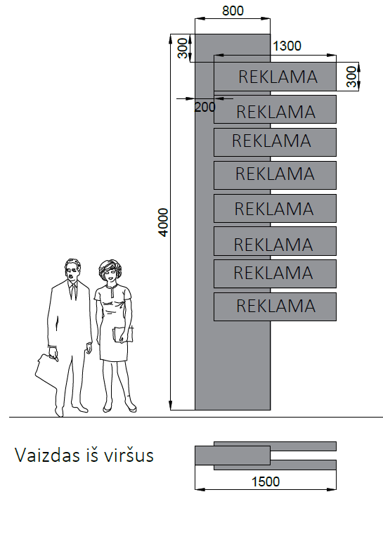
1.4. RĮ4  Reklaminis įrenginys (reklaminė nuoroda).  Įrengiama prie įvažiavimų kelių į teritoriją, kur įsikūrę 1 ar 2 juridiniai asmenys.  Derinama su Alytaus miesto savivaldybės saugaus eismo komisija (jeigu įrenginys įrengiamas arčiau nei 15 m nuo gatvės).  Išorinės reklamos plokštumos turi būti įrengiamos iš visų matomų reklaminio įrenginio pusių, jeigu plokštumos yra nukreiptos į transporto ar pėsčiųjų srautų pusę.  Išorinė reklama ant reklaminio įrenginio turi būti eksponuojama nuolat.  Reklamos turinio šriftas „Calibri“ | 1. Vienos dalies konstrukcija. Spalvos atitikmuo – RAL 7022  2. Kompozicinė aliuminio, plastiko, aliuminio plokštė. Spalvos atitikmuo – RAL 7022  3. Daugkartinio naudojimo metalinis sraigtinis pamatas. Gali būti betoninis pamatas.  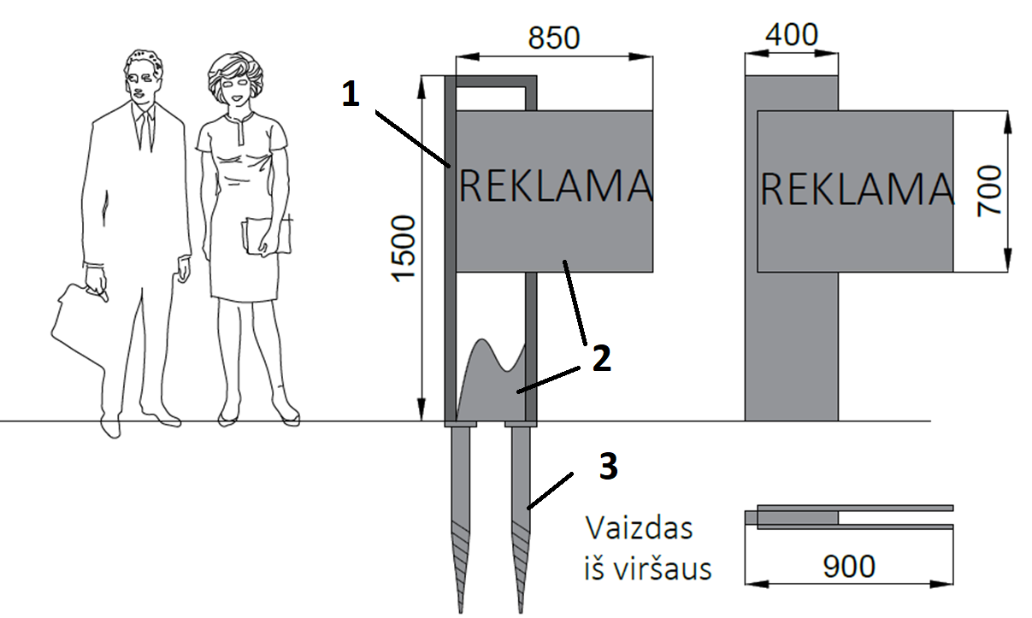
1.5. RĮ5  Nekilnojamojo turto reklaminiai įrenginiai (0,85 x 1 m).  Išorinė reklama ant reklaminio įrenginio turi būti eksponuojama nuolat.  Įrenginys galimas tik parduodamo / nuomojamo objekto sklype, patikrinus požeminių komunikacijų vietas. Draudžiama statyti virš požeminių komunikacijų (statytojo atsakomybė). Statomi išlaikant saugų atstumą nuo gatvės.  Reklamos turinio šriftas „Calibri“ | 1. Vienos dalies konstrukcija. Spalvos atitikmuo – RAL 7022  2. Kompozicinė aliuminio, plastiko, aliuminio plokštė. Spalvos atitikmuo – RAL 7022  3. Daugkartinio naudojimo metalinis sraigtinis pamatas.  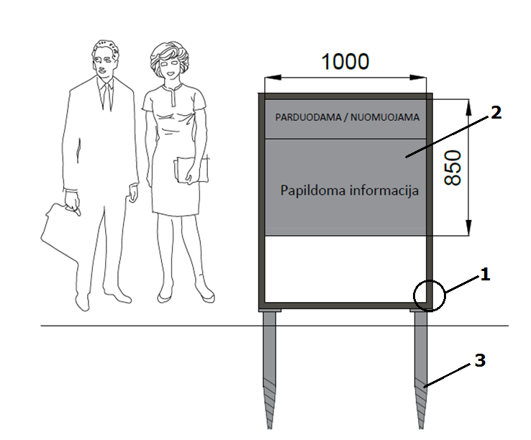
1.6. RĮ6  Reklaminis įrenginys (skelbimų lentos / miesto turizmo informaciniai stendai).  Reklaminio įrenginio rėmų ir kojos spalvos atitikmuo – RAL 7022 | 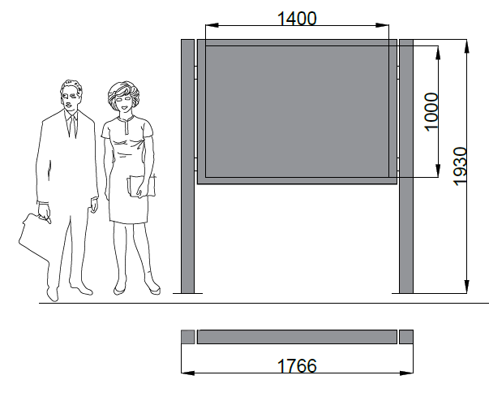

2. Reklaminės iškabos ant pastato fasado tipas | Iškabos specifikacijos
2.1. P1  Pilka iškaba (0,11 x 0,46 m).  Teksto šriftas „Calibri“  Iškaboje įrašomas juridinio, fizinio asmens pavadinimas ar veiklos rūšis | 1. Kompozicinė aliuminio, plastiko, aliuminio plokštė. Spalvos atitikmuo – RAL 9006  2. Aliuminio profilio rėmelis.  3. Montažinis varžtas su kaiščiu.  4. Montažiniai klijai  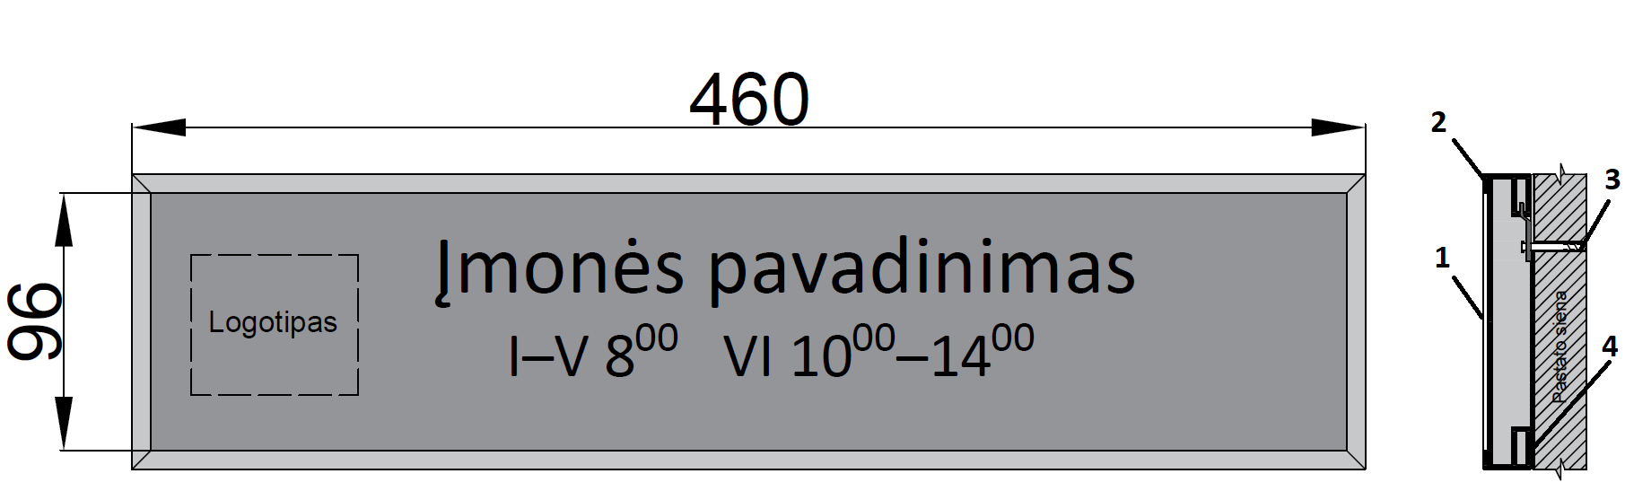
2.2. P2  Pilka iškaba (0,11 x 0,46 m).  Teksto šriftas „Calibri“  Iškaboje įrašomas juridinio, fizinio asmens pavadinimas ar veiklos rūšis | 1. Kompozicinė aliuminio, plastiko, aliuminio plokštė. Spalvos atitikmuo – RAL 9006  2. Aliuminio profilio rėmelis.  3. Montažinis varžtas su kaiščiu.  4. Montažiniai klijai  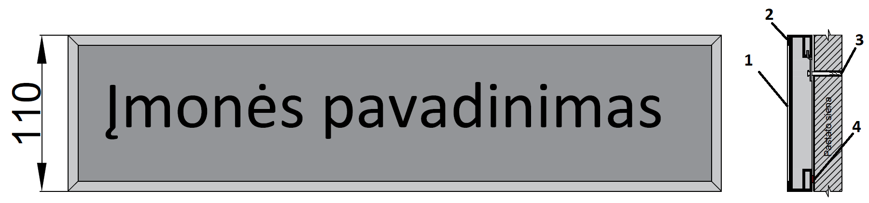
2.3. P3  Pilka iškaba (0,11 x 0,46 m).  Teksto šriftas „Calibri“  Iškaboje įrašomas juridinio, fizinio asmens pavadinimas ir veiklos rūšis | 1. Kompozicinė aliuminio, plastiko, aliuminio plokštė. Spalvos atitikmuo – RAL 9006  2. Aliuminio profilio rėmelis.  3. Montažinis varžtas su kaiščiu.  4. Montažiniai klijai  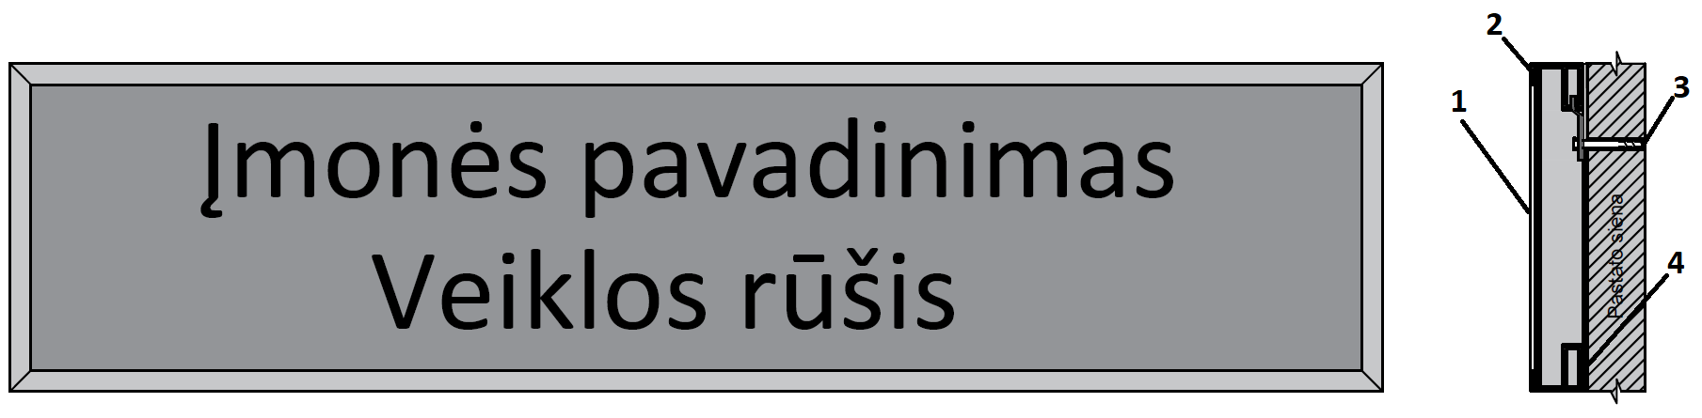
2.4. P4  Pilka iškaba (0,15 x 0,65 m).  Teksto šriftas „Calibri“.  Iškabos specifikacijos tokios, kaip nurodyta 1 eilutėje  Iškaboje įrašomas juridinio, fizinio asmens pavadinimas ar veiklos rūšis | 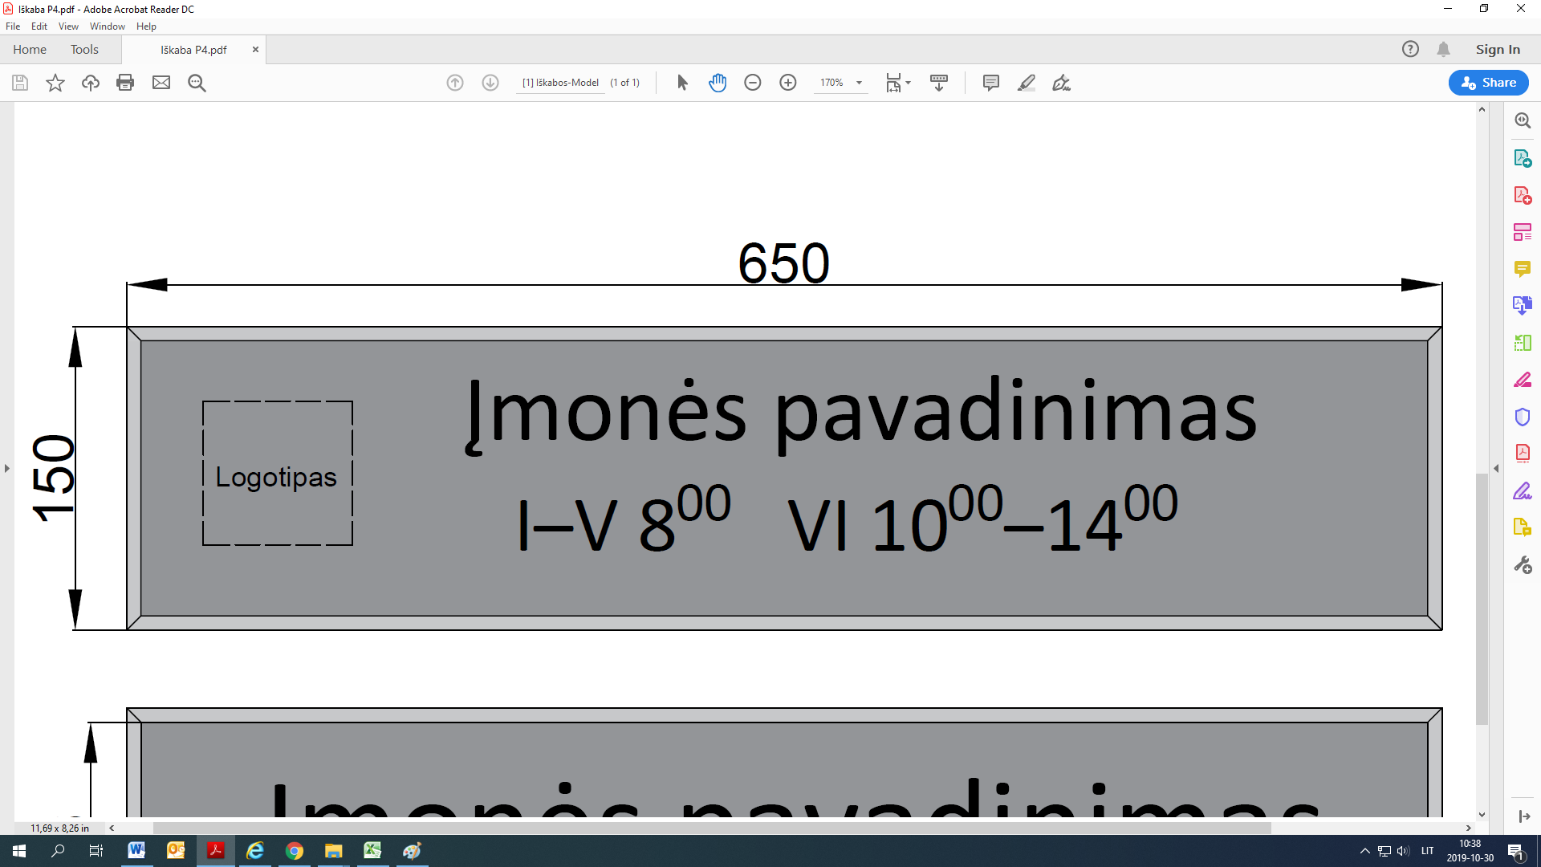
2.5. P5  Pilka iškaba (0,15 x 0,46 m).  Teksto šriftas „Calibri“.  Iškabos specifikacijos tokios, kaip nurodyta 1 eilutėje  Iškaboje įrašomas juridinio, fizinio asmens pavadinimas ar veiklos rūšis | 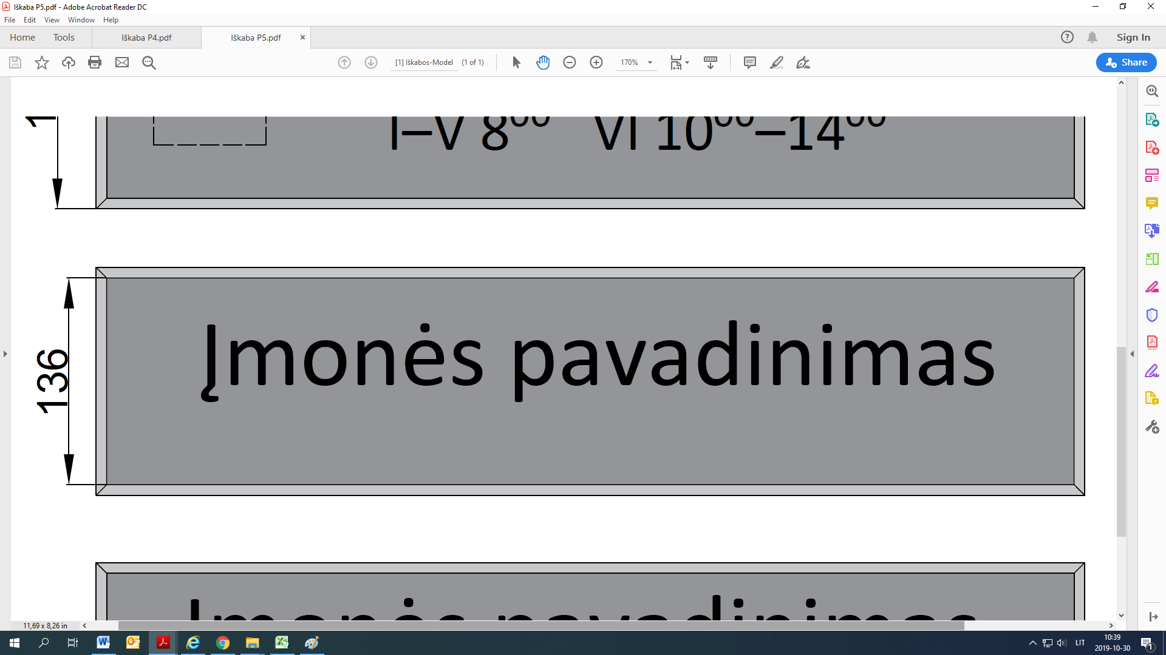
2.6. P6  Pilka iškaba (0,15 x 0,46 m).  Teksto šriftas „Calibri“.  Iškabos specifikacijos tokios, kaip nurodyta 1 eilutėje  Iškaboje įrašomas juridinio, fizinio asmens pavadinimas ir veiklos rūšis | 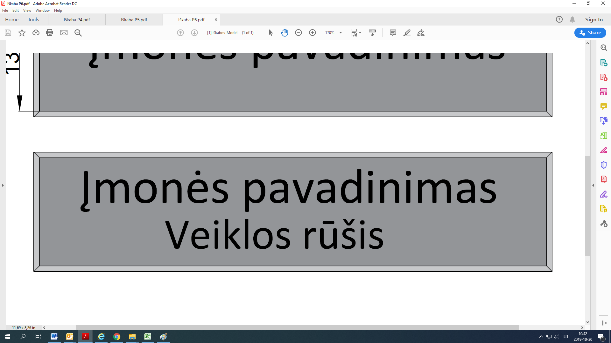
2.7. S1  Iškaba iš gruntinio stiklo (0,11 x 0,46 m).  Ant vidinės pusės priklijuojamas veidrodinis-sidabrinis, dvipusis ilgaamžis, tinkamas naudoti lauko sąlygomis lipdukas plėvelė su tekstu.  Teksto šriftas „Calibri“  Iškaboje įrašomas juridinio, fizinio asmens pavadinimas ar veiklos rūšis | 1. Stiklui skirti laikikliai.  2. Grūdintas stiklas apvalintais kampais  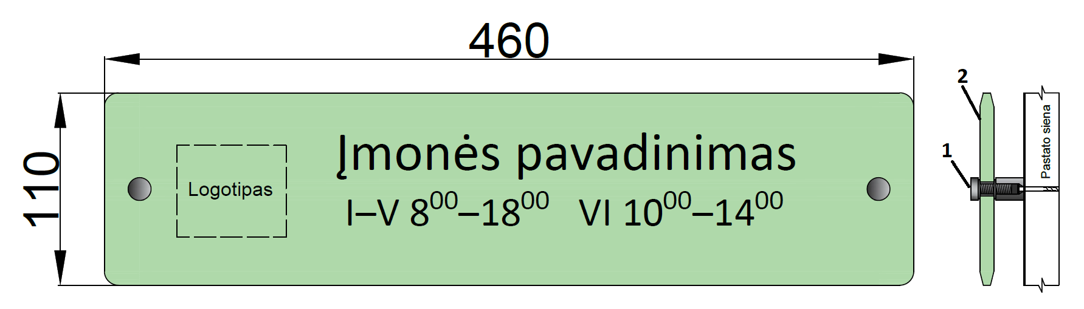
2.8. S2  Iškaba iš gruntinio stiklo (0,11 x 0,46 m).  Ant vidinės pusės priklijuojamas veidrodinis-sidabrinis, dvipusis ilgaamžis, tinkamas naudoti lauko sąlygomis lipdukas plėvelė su tekstu.  Teksto šriftas „Calibri“  Iškaboje įrašomas juridinio, fizinio asmens pavadinimas ar veiklos rūšis | 1. Stiklui skirti laikikliai.  2. Grūdintas stiklas apvalintais kampais  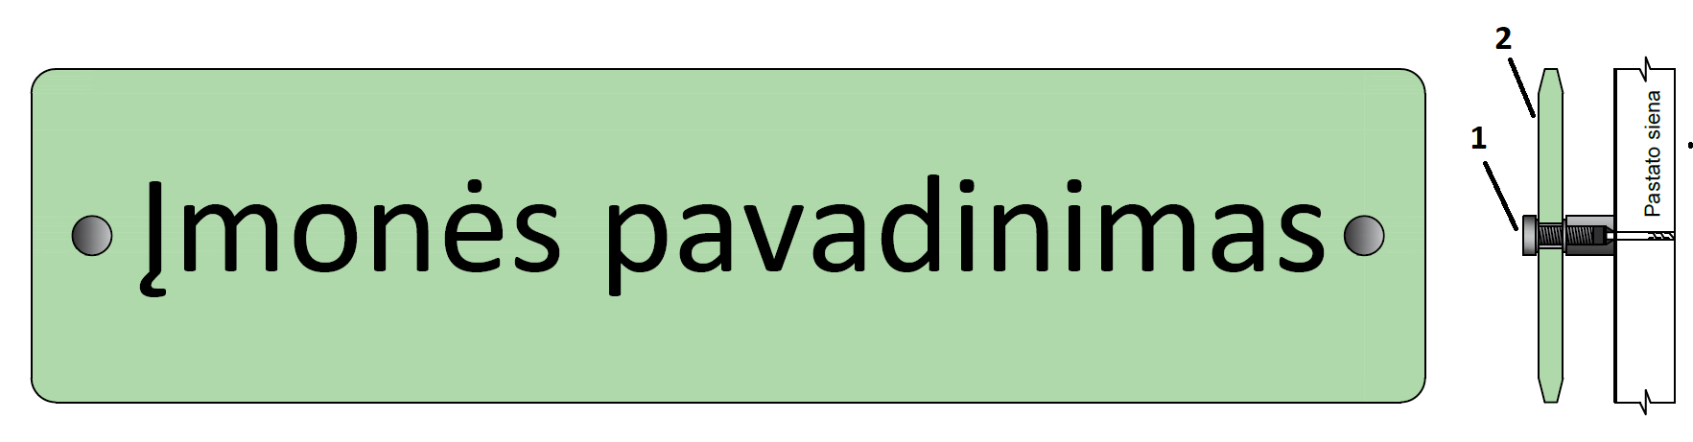
2.9. S3  Iškaba iš gruntinio stiklo (0,11 x 0,46 m).  Ant vidinės pusės priklijuojamas veidrodinis-sidabrinis, dvipusis ilgaamžis, tinkamas naudoti lauko sąlygomis lipdukas plėvelė su tekstu.  Teksto šriftas „Calibri“  Iškaboje įrašomas juridinio, fizinio asmens pavadinimas ir veiklos rūšis | 1. Stiklui skirti laikikliai.  2. Grūdintas stiklas apvalintais kampais  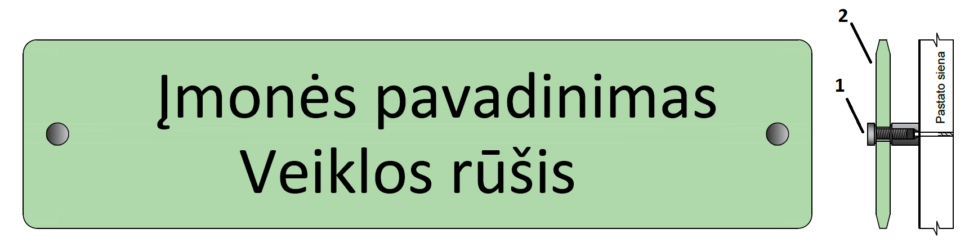
2.10. S4  Iškaba iš gruntinio stiklo (0,15 x 0,65 m).  Ant vidinės pusės priklijuojamas veidrodinis-sidabrinis, dvipusis ilgaamžis, tinkamas naudoti lauko sąlygomis lipdukas plėvelė su tekstu.  Teksto šriftas „Calibri“.  Iškabos specifikacijos tokios, kaip nurodyta 7 eilutėje  Iškaboje įrašomas juridinio, fizinio asmens pavadinimas ar veiklos rūšis | 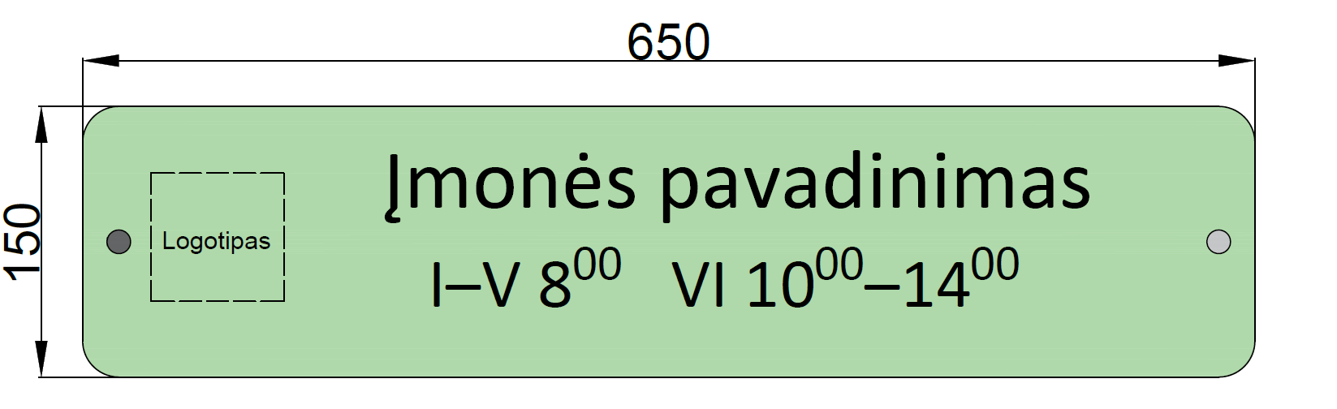
2.11. S5  Iškaba iš gruntinio stiklo (0,15 x 0,65 m).  Ant vidinės pusės priklijuojamas veidrodinis-sidabrinis, dvipusis ilgaamžis, tinkamas naudoti lauko sąlygomis lipdukas plėvelė su tekstu.  Teksto šriftas „Calibri“.  Iškabos specifikacijos tokios, kaip nurodyta 7 eilutėje  Iškaboje įrašomas juridinio, fizinio asmens pavadinimas ar veiklos rūšis | 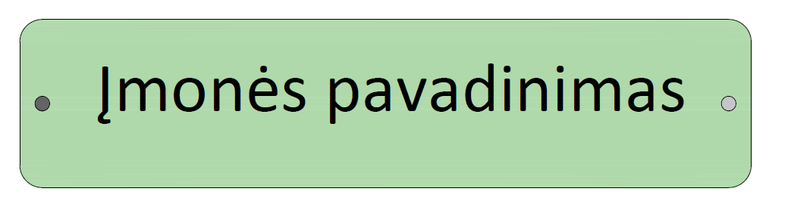
2.12. S6  Iškaba iš gruntinio stiklo (0,15m x 0,65m).  Ant vidinės pusės priklijuojamas veidrodinis-sidabrinis, dvipusis ilgaamžis, tinkamas naudoti lauko sąlygomis lipdukas plėvelė su tekstu.  Teksto šriftas „Calibri“.  Iškabos specifikacijos tokios, kaip nurodyta 7 eilutėje  Iškaboje įrašomas juridinio, fizinio asmens pavadinimas ir veiklos rūšis | 


